**Регрессия**

Linear regression

Основная формула

Для минимизации использует метод найменьших квадратов 

Ridge

Та же самая линейная регрессия, но с L2 регуляризацией.

Та же основная формула +a*. Параметр α отвечает за сжатие коэффициентов: с увеличением α параметры модели стремятся к нулю.

Lasso regression

То же самое что и ridge, но с l1 регуляризацией. +a*

DecisionTreeRegressor

**За каким принципом разбивается дерево?**

Алгоритмы разбиения:

* CART - аббревиатура слов Classification and Regression Tree (классификация и регрессия). Согласно его принципам, каждый узел дерева может иметь только два ответвления.
* С4.5 - метод построения, при котором каждый узел может иметь неограниченное количество веток. В такой схеме тяжело делать прогнозы, поэтому ее используют для классификации.
* QUEST (Quick, Unbiased, Efficient Statistical Trees). Самая сложная из всех моделей, но очень достоверная. Позволяет создавать многомерное ветвление. Это значит, что в любом узле может создаваться не просто множество веток, а примеров действия.

**Может ли разбится больше чем на 2 ветки?**  
Зависит от алгоритма разбиения узлов  
  
**Как именно получается ответ в регресии?**

[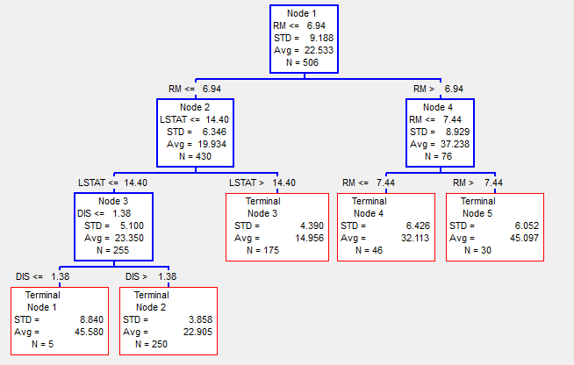](https://habrastorage.org/storage/habraeffect/70/89/70897233f8bc327f08a9b4215ccb437f.png)  
  
На выше приведенном изображении регрессионное дерево, для определения цены на землю в городе Бостон в 1978 году, в зависимости от параметров RM — количество комнат, LSTAT — процент неимущих и нескольких других параметров (более детально можно посмотреть в [4]). Соответственно, здесь в каждом узле мы видим среднее значение (Avg) и стандартное отклонение (STD) значений целевой функции наблюдений попавших в эту вершину. Общее количество наблюдений попавших в узел N. Результатом регрессии будет то значение среднего (Avg), в какой узел попадёт наблюдение.  
Таким образом изначально классификационное дерево, может работать и для регрессии. Однако при таком подходе, обычно требуются большие размеры дерева, чем при классификации, что бы достигнуть хороших результатов регрессии.  
Для разбиения используется квадрат ошибки.

Random forest

Ансамбль «облегченных» деревьев принятия решений.   
Лучше выбирать рандомный признаки, чем рандомные деревья.

kNN  
Метод ближайших соседей.  
Один из самых простых методов.  
Алгоритм:  
• Вычислить расстояние до каждого из объектов обучающей выборки  
• Отобрать k объектов обучающей выборки, расстояние до которых минимально  
• Класс классифицируемого объекта — это класс, наиболее часто встречающийся среди k ближайших соседей  
• Если задача регрессии можно взять среднее, медина или моду.

GradientBoostingRegressor

Ансамбль алгоритмов обучающихся градиентным спуском. 1ый алгоритм – 0ой спуск, 21ый алгоритм – 20 спуск. Именно эта модель в склёрн использует дерево решений, но можно использовать линейную регрессию.

SGDRegressor

Линейная регрессия с оптимизацией стохастического градиентного спуска.

**Классификация**

DecisionTreeClassifier

Для самого разбиение можно использовать:

2. Энтропия Шеннона 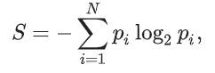, где pi – вероятности нахождения системы в i-ом состоянии. Само число s указывает на состоянии хаоса, чем ближе число к 1, тем более в хаотичном состоянии оно находится.

S0 – число означающее хаус в «исходном дереве», перебираем все **предикаты** (набор функций/значений, которые разбивают множество на подмножество (больше, меньше, равно, т.п.)), ищем числа S1 и S2, хаосы в разделяемых ветках, и выбираем признак, где дельта S найбольшее. Одним из возможных критериев остановки может быть небольшое значение *∆S*

* 2. Неопределенность Джини (Gini impurity):   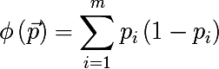

LogisticRegression

[Всё то же самое, что и линейная регрессия, только берется логистическая функция (сигмоида) [9](http://datareview.info/wp-content/uploads/2015/01/9.png)](http://datareview.info/wp-content/uploads/2015/01/9.png)

SVM

Пример подходит для бинарной классификации, так же можно использовать для мультиклассовой класс., но надо слегка преобразовать, хз как(мб, использовать один против всех).

Находятся такие параметры w, что wX=Y. Далее ищем максимальное расстояние от опорных векторов(2 ближайших точок к этой самой ‘прямой’) к нашей прямой. Данное расстояние будет равно https://habrastorage.org/storage/habraeffect/31/86/3186bd99eb78eadf2af35359b431c58e.png. Проблема нахождения максимума https://habrastorage.org/storage/habraeffect/31/86/3186bd99eb78eadf2af35359b431c58e.png эквивалентна проблеме нахождения минимума https://habrastorage.org/storage/habraeffect/05/47/0547d2ad77f3163ca1641d382a173ad2.png. Эта задаач решается с помощью множителей Лагранжа.

Когда данные линейно неразделимы - все элементы обучающей выборки вкладываются в пространство **X** более высокой размерности с помощью специального отображения https://habrastorage.org/storage/habraeffect/ea/d4/ead4cdea29783cc66b34f5d3706f86e8.png. Классифицирующая функция *F* принимает вид https://habrastorage.org/storage/habraeffect/46/9f/469fa9d46d14e1afb2d5b26ff598851b.png. Выражение https://habrastorage.org/storage/habraeffect/8f/3b/8f3bee609b3f807563af6f7e4ae5ba37.png называется *ядром* классификатора. С математической точки зрения ядром может служить любая положительно определенная симметричная функция двух переменных.

Чаще всего на практике встречаются следующие ядра:  
**Полиномиальное:** https://habrastorage.org/storage/habraeffect/8d/73/8d734dc93985270c76bfc0e059556264.png  
**Радиальная базисная функция:** https://habrastorage.org/storage/habraeffect/df/c6/dfc66ea3b4a833ef4033ba07362b31d3.png  
**Гауссова радиальная базисная функция:** https://habrastorage.org/storage/habraeffect/4d/b0/4db09c6643fd0bb3d19f4458707209ec.png  
**Сигмоид:** https://habrastorage.org/storage/habraeffect/35/37/353764f90f9af20442bcc97c6a9b4a08.png

RVM

Работает так же как и SVM, но выдаёт вероятность.

Generalization

**Кластеризация**

Метода расстояний:

1. Евклидово расстояние https://habrastorage.org/getpro/habr/post_images/aa4/6e7/d7b/aa46e7d7b544dbaa221a43bb671fb43c.jpg
2. Квадрат евклидового расстояние https://habrastorage.org/getpro/habr/post_images/5dc/84a/1d6/5dc84a1d66392e9f11ba13be381ad036.jpg
3. Манхєттенское расстояние https://habrastorage.org/getpro/habr/post_images/930/f68/0a2/930f680a27caed2bed04f6b09a70a785.jpg
4. Чебешиво расстояние https://habrastorage.org/getpro/habr/post_images/ccd/79d/96b/ccd79d96ba5a93373b4daab5650ea7d2.jpg
5. Степенное расстояние https://habrastorage.org/getpro/habr/post_images/4cf/36c/f90/4cf36cf908a6c2c27a0b87039d82d6e6.jpg r и p задаются пользователем

Классификая алгоритмов:

1. Иерархические и плоские.
   1. Иерархические – на выходе дают дерево(тоесть разделяют на всё большее и большее кол кластеров),
   2. Плоские алгоритмы строят одно разбиение объектов на кластеры.
2. Четкие и нечеткие.
   1. Четкий – каждому объекту выборки ставят в соответствие номер кластера.
   2. Нечеткие – – каждому объекту выборки ставят показывающую степень отношения объекта к кластерам

Объединение кластеров:

1. Одиночная связь

Расстояние между двумя наиболее близкими объектами (ближайшими соседями) в различных кластерах

1. Полная связь

Наибольше расстояние между любыми двумя объектами в различных кластерах

1. Невзвешенное попарное среднее

Среднее расстояние между всеми парами объектов в них

1. Взвешенное попарное среднее

То же самое, что и предыдущий, но размер кластера используется в качестве весового коэффициента.

1. Невзвешенный центроидный метод

Расстояние между их центрами тяжести.

1. Взвешенный центроидный метод

То же самое, что и невзвешенный, но размер кластера используется в качестве весового коэффициента.

Иерархичные можно поделить на две группы: нисходящие и восходящие.

Восходящие более распротраненные, с начала они разбиаются на большое количество кластеров, а потом сходятся к одному. Нисхдящие – наоборот.

Метод к средних

Алгоритм строит заданное число кластеров

Работа алгоритма делится на несколько этапов:

1. Случайно выбрать *k* точек, являющихся начальными «центрами масс» кластеров.
2. Отнести каждый объект к кластеру с ближайшим «центром масс».
3. Пересчитать «центры масс» кластеров согласно их текущему составу.
4. Если критерий остановки алгоритма не удовлетворен, вернуться к п. 2.

В качестве критерия остановки работы алгоритма обычно выбирают минимальное изменение среднеквадратической ошибки. Так же возможно останавливать работу алгоритма, если на шаге 2 не было объектов, переместившихся из кластера в кластер.

Метод с средних

Он представляет собой модификацию метода k-средних, но выдаёт вероятность принадлежания к классу.

Шаги работы алгоритма:

1. Выбрать начальное нечеткое разбиение *n* объектов на *k* кластеров путем выбора матрицы принадлежности *U* размера *n x k*.
2. Используя матрицу U, найти значение критерия нечеткой ошибки:  
   https://habrastorage.org/getpro/habr/post_images/21c/c5d/72b/21cc5d72b0c9bee8ad0476798eb4093c.jpg,  
   где *ck* — «центр масс» нечеткого кластера *k*:  
   https://habrastorage.org/getpro/habr/post_images/5fb/811/641/5fb811641b4fa3c84ba2490811ff53ea.jpg.
3. Перегруппировать объекты с целью уменьшения этого значения критерия нечеткой ошибки.
4. Возвращаться в п. 2 до тех пор, пока изменения матрицы *U* не станут незначительными.

Алгоритмы, основанные на теории графов  
Суть таких алгоритмов заключается в том, что выборка объектов представляется в виде графа *G=(V, E)*, **вершинам которого соответствуют объекты, а ребра имеют вес**, равный «расстоянию» между объектами. Достоинством графовых алгоритмов кластеризации являются наглядность, относительная простота реализации и возможность вносения различных усовершенствований, основанные на геометрических соображениях. Основными алгоритмам являются алгоритм выделения связных компонент, алгоритм построения минимального покрывающего (остовного) дерева и алгоритм послойной кластеризации.

Алгоритм минимального покрывающего дерева

Алгоритм минимального покрывающего дерева сначала строит на графе минимальное покрывающее дерево, а затем последовательно удаляет ребра с наибольшим весом. На рисунке изображено минимальное покрывающее дерево, полученное для девяти объектов.  
  
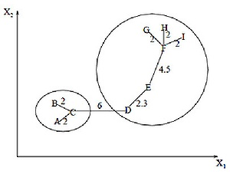  
  
Путём удаления связи, помеченной CD, с длиной равной 6 единицам (ребро с максимальным расстоянием), получаем два кластера: {A, B, C} и {D, E, F, G, H, I}. Второй кластер в дальнейшем может быть разделён ещё на два кластера путём удаления ребра EF, которое имеет длину, равную 4,5 единицам.

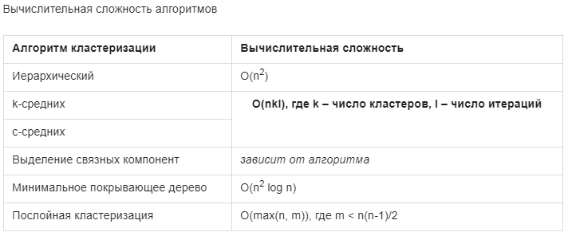

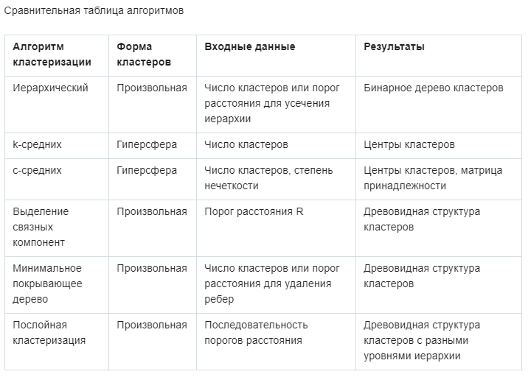

**Метрики**

**Классификация**

|  |  |  |  |  |  |  |  |  |  |  |  |  |  |  |  |  |  |  |  |  |  |
| --- | --- | --- | --- | --- | --- | --- | --- | --- | --- | --- | --- | --- | --- | --- | --- | --- | --- | --- | --- | --- | --- |
| |  |  |  |  |  | | --- | --- | --- | --- | --- | |  | | **Actual class** | | | | **Cat** | **Dog** | **Rabbit** | | **Predicted class** | **Cat** | **5** | 2 | 0 | | **Dog** | 3 | **3** | 2 | | **Rabbit** | 0 | 1 | **11** | |

TP – 5 котов отобразило как котов

FN – 3 кота отобразило как не котов

FP – 2 не котов отобразило как котов

TN – 17 не котов отобразило как не котов

|  | y=1 | y=0 |
| --- | --- | --- |
| y^=1 | True Positive (TP) | False Positive (FP) |
| y^=0 | False Negative (FN) | True Negative (TN) |

Первое значение(T,F) – означет правильно ли опредилило

Второе значение(P,N) – означает предиктивные 1 или 0.

Negative должно быть больше(если задача про рак – здоровые будут негатив)

Самый простой способ:

**accuracy**= TP+TN / TP+TN+FP+FN

не подходит для неравномерно разбитых данных.

**Precision**

Какая доля объектов полученных от классификатора положительных ответов являются правильными.

Precision = TP / TP+FP

**Recall**

Какая доля правильных ответов из всего множества объектов, c позитивными отметками.

Recall = TP / TP+FN

**F мера** -  среднее гармоническое precision и recall.

Fβ= . β – вес точности в метрике. при β они гармоничны.

F-мера достигает максимума при полноте и точности, равными единице, и близка к нулю, если один из аргументов близок к нулю.

**AUC-ROC**

**Площадь прямой где х-recall, y- доля из объектов negative класса, которую алгоритм предсказал неверно**

Используют, когда на выходе значения от 0 до 1(вероятности).  
Данная кривая представляет из себя линию от (0,0) до (1,1) в координатах True Positive Rate (TPR) и False Positive Rate (FPR):

TPR=TP / TP+FN, TPR – полнота(recall)  
FPR=FP / FP+TN,  FPR - (recall для негатива) доля из объектов negative класса, которую алгоритм предсказал неверно.

В идеальном случае, когда классификатор не делает ошибок (FPR = 0, TPR = 1) мы получим площадь под кривой, равную единице; Площадь под кривой в данном случае показывает качество алгоритма (больше — лучше), кроме этого, важной является крутизна самой кривой — мы хотим максимизировать TPR, минимизируя FPR.

Критерий AUC-ROC устойчив к несбалансированным классам, но есть и исключения.

**AUC PR**

То же самое, строит площадь под кривой precision-recall

#### **Logistic Loss**

**Регрессия**

#### Mean Absolute Error (MAE)

Метрика измеряет среднюю сумму абсолютной разницы между фактическим значением и прогнозируемым значением.

[https://3.bp.blogspot.com/-B5qlRjsefZs/Wuq1z17vHbI/AAAAAAAACZM/ZOHviQntHLAxIMNSBgDwZrwsThkaEo34gCK4BGAYYCw/s400/MAE.png](http://3.bp.blogspot.com/-B5qlRjsefZs/Wuq1z17vHbI/AAAAAAAACZM/ZOHviQntHLAxIMNSBgDwZrwsThkaEo34gCK4BGAYYCw/s1600/MAE.png)

Mean Squared Error (MSE)

[https://4.bp.blogspot.com/-8-nlPIjzBEU/Wuq14EZbqAI/AAAAAAAACZY/XLScxPJAbBIpY8fEc_YZuW7wR0QxYqfhQCK4BGAYYCw/s400/MSE.png](http://4.bp.blogspot.com/-8-nlPIjzBEU/Wuq14EZbqAI/AAAAAAAACZY/XLScxPJAbBIpY8fEc_YZuW7wR0QxYqfhQCK4BGAYYCw/s1600/MSE.png)

#### Root Mean Squared Error (RMSE)

[https://4.bp.blogspot.com/-SuftZtem2_E/Wuq152CYCXI/AAAAAAAACZg/o1hLEvFE_Cgf3JEdVZiMvlloK_LFKvrwQCK4BGAYYCw/s400/RMSE.png](http://4.bp.blogspot.com/-SuftZtem2_E/Wuq152CYCXI/AAAAAAAACZg/o1hLEvFE_Cgf3JEdVZiMvlloK_LFKvrwQCK4BGAYYCw/s1600/RMSE.png)

**Нейронные сети**

Методы обучения нс:

* Метод обратного распространения (Backpropagation)
* Метод упругого распространения (Resilient propagation или Rprop)
* Генетический Алгоритм (Genetic Algorithm)

Другие виды нейросетей: Рекуррентные, Сверточные, LSTM

**Градинтный спуск**

**Стохастический**(его еще иногда называют онлайн) метод работает по следующему принципу — нашел Δw, сразу обнови соответствующий вес.  
  
**Пакетный метод**же работает по другому. Мы суммируем Δw всех весов на текущей итерации и только потом обновляем все веса используя эту сумму. Один из самых важных плюсов такого подхода — это значительная экономия времени на вычисление, точность же в таком случае может сильно пострадать.  
  
**Мини-пакетный** метод является золотой серединой и пытается совместить в себе плюсы обоих методов. Здесь принцип таков: мы в свободном порядке распределяем веса по группам и меняем их веса на сумму Δw всех весов в той или иной группе.